上 海 电 力 大 学
《程序设计基础A》实验报告

（2024/2025学年第1学期）
课程编号 2500112
课程名称 C语言程序设计基础A
院 （系） 电子与信息工程学院
专 业 集成电路设计与集成系统
班 级 2024391
学 号 20242146
姓 名 陈昕宇
实验名称 实验1 初步认识C语言
任课老师 栗风永
上海电力大学
实验报告

课程名称 程序设计基础A 实验项目 实验1 初步认识C语言
姓名 陈昕宇 学号 20242146 班级 2024391 专业 集成电路设计与集成系统
同组人姓名 无 指导教师姓名 栗风永 实验日期 2024年 9 月 20 日

- 实验目的
（1）熟悉最简单的C语言程序的基本结构；
（2）初步熟悉在Visaul C++6.0环境下编辑、编译和运行C语言源程序的过程。

二、实验内容和步骤
1、使用Visual C++6.0集成开发环境来编辑、编译、连接和运行程序c1-1.c
（1）启动Visual C++ 6.0集成开发环境
(截图)
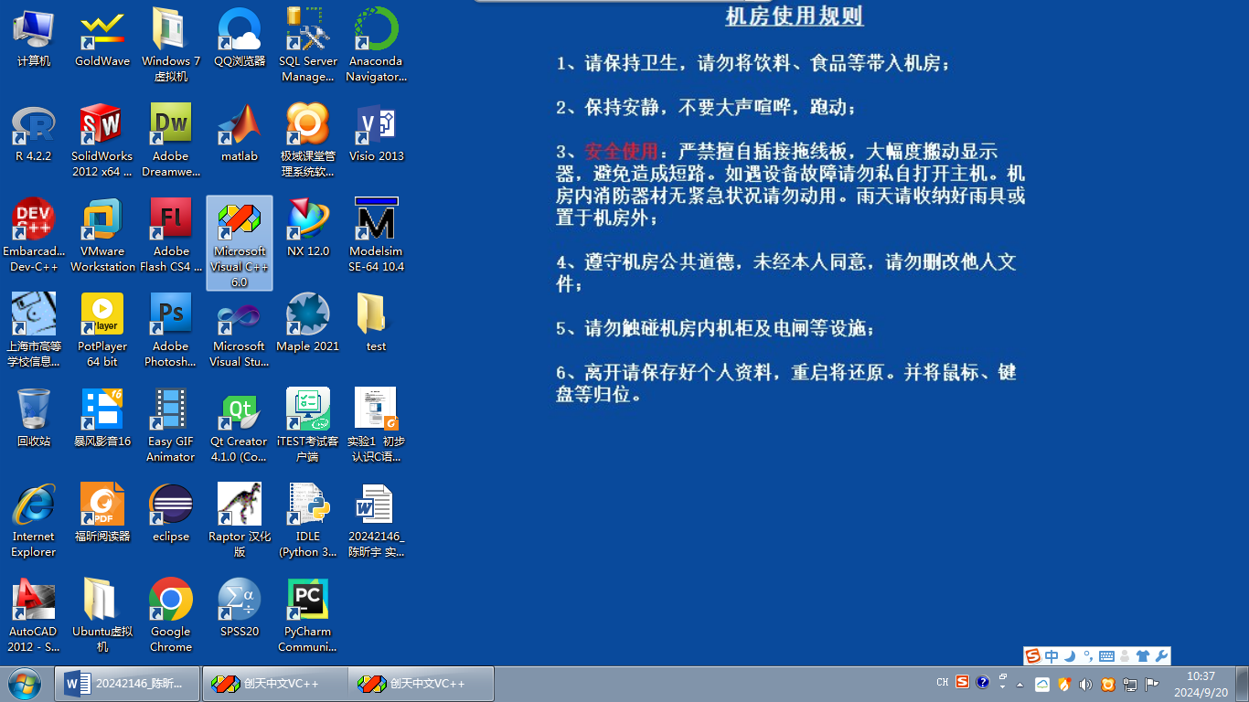
（2）开始一个新程序
(截图 ）
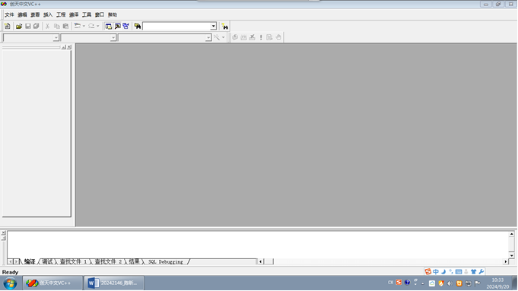
（3）创建文件
(截图 ）
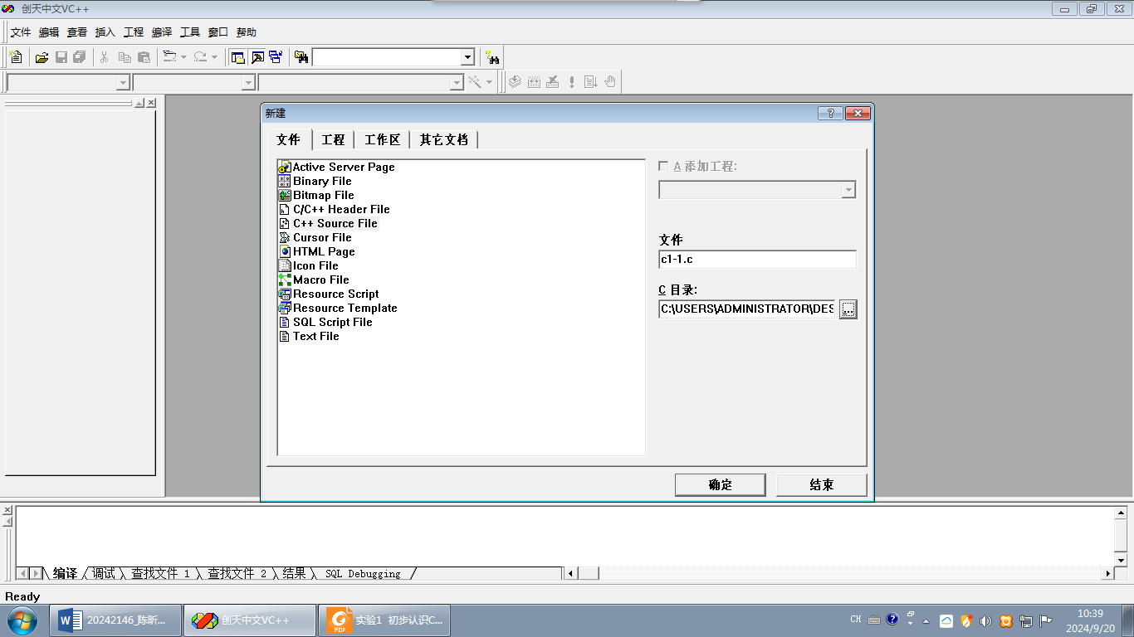
（4）c1-1.c代码编辑
（源代码）
#include <stdio.h>
int main()
{
printf(" *\n");
printf(" ***\n");
printf("*****\n");
return 0;
}
（5）程序的编译、连接与运行
（截图）
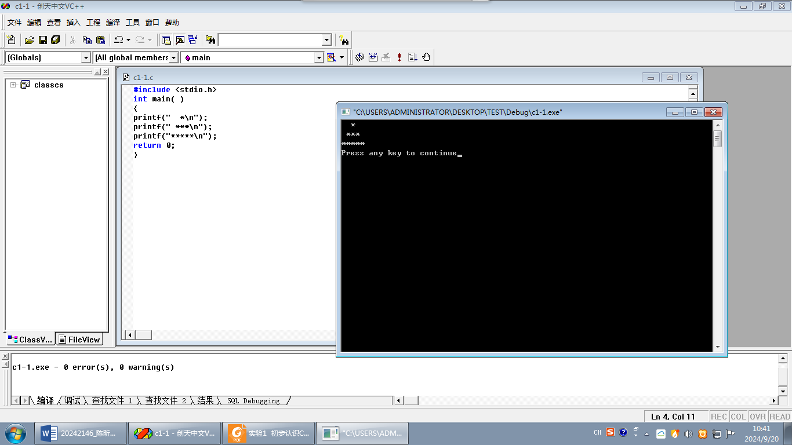
（6）关闭工作空间
（截图）
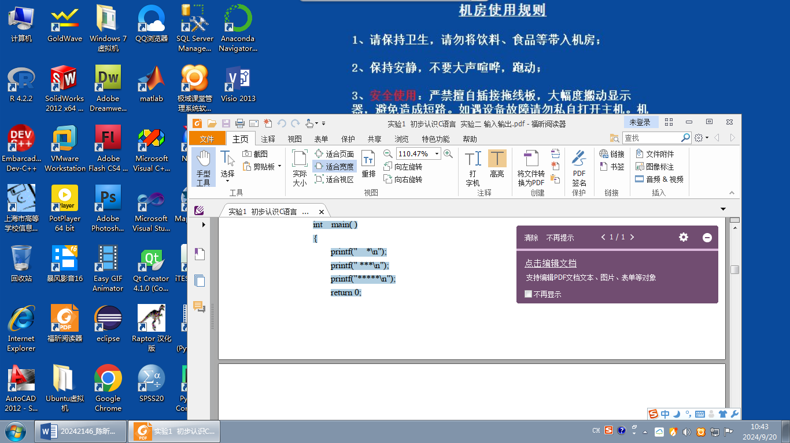
2、根据以上介绍的利用VC++6.0集成环境建立编译及运行程序的方法，练习建立、编译及运行以下程序c1-2.c。该程序运行后将输出一个同学的自我介绍。
（1）在集成环境下对程序进行c1-2.c编辑、调试、运行。这个程序的运行结果如图1-8所示。

/* c1-2.c */
（源代码）
#include<stdio.h>
int main()
{
printf("***************************************\n");
printf(" ^_^ Hello,大家好！ ^_^ \n");
printf("我是计算机科学与技术专业 2021051 班的学生\n");
printf(" 我叫章小龙 \n");
printf(" 很高兴认识大家！ \n");
printf("***************************************\n");
return 0;
}
（运行结果截图）
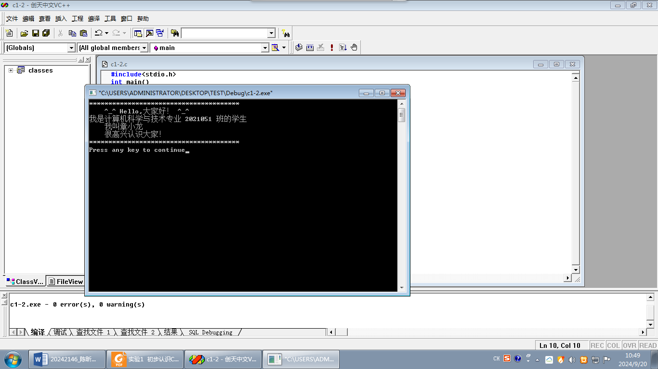
（2）修改程序c1-2.c的输出格式，使输出结果如图1-9，程序另存为c1-3.c。

/* c1-3.c */
（源代码）
#include<stdio.h>
int main()
{
printf("*******************************************\n");
printf(" \n");
printf("* ^_^ Hello,大家好！ ^_^ *\n");
printf(" \n");
printf("*我是计算机科学与技术专业 2021051 班的学生*\n");
printf(" \n");
printf("* 我叫章小龙 *\n");
printf(" \n");
printf("* 很高兴认识大家！ *\n");
printf(" \n");
printf("*******************************************\n");
return 0;
}（运行结果截图）
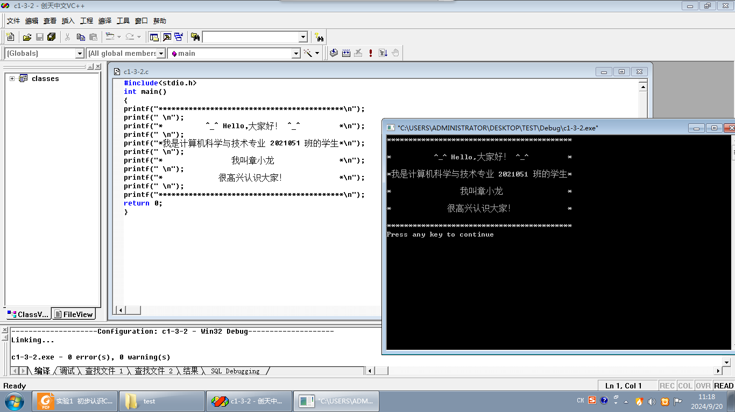

（3）将程序c1-2.c中的相关专业、班级、姓名内容改成同学本人的相关信息，程序另存为c1-4.c。

/* c1-4.c */
（源代码）
#include<stdio.h>
int main()
{
printf("**************************************************\n");
printf("* ^_^ Hello,大家好！ ^_^ *\n");
printf("*我是集成电路设计与集成系统专业 2024391 班的学生*\n");
printf("* 我叫陈昕宇 *\n");
printf("* 很高兴认识大家！ *\n");
printf("*************************************************\n");
return 0;
}
（运行结果截图）
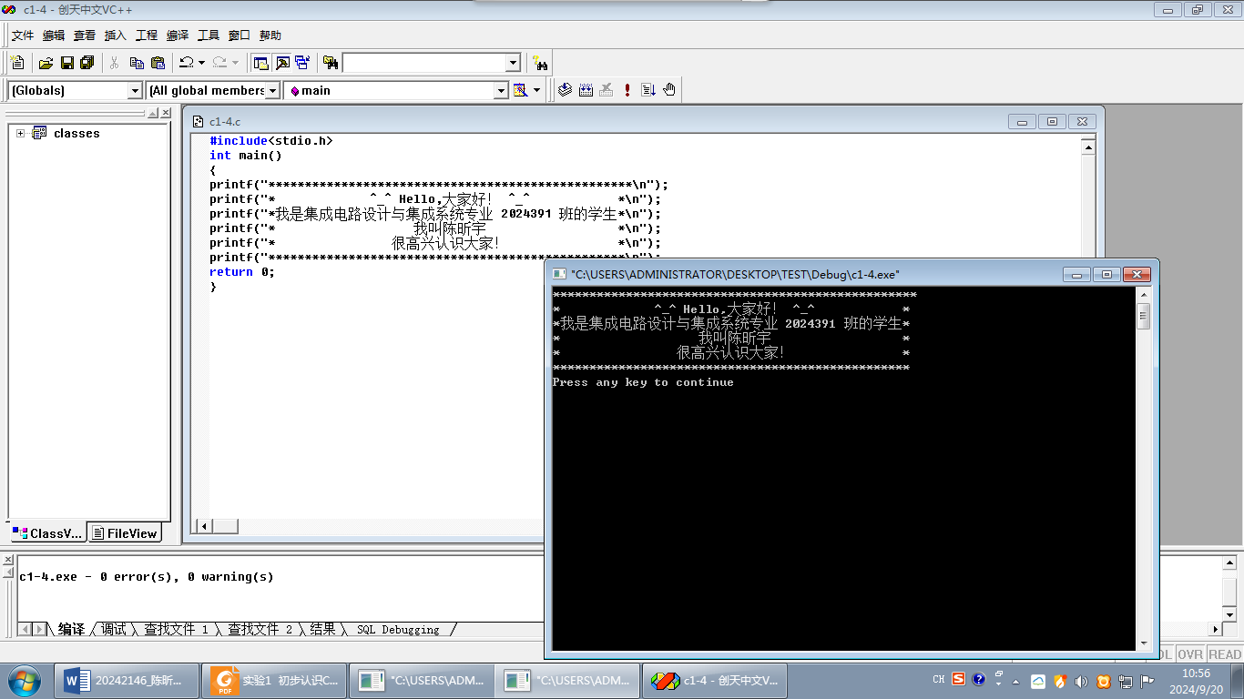

- 实验总结
将程序编写和测试过程中出现的各种问题（需要的话可以截图）、解决方法详细总结在这部分。
一帆风顺！！！
- 实验报告要求
- 根据实验内容中各个不同实验的要求写出测试数据和调试结果（要求采用截图的方式给出程序运行结果）。
- 编写相应的程序，写出完整的程序代码，包括注释，注意书写的层次结构。
- 整理上机步骤，总结经验和体会。
- 上交的实验报告分两种形式：打印稿由部分同学上交，电子稿全部提交，电子稿的命名方法统一采用形式：8位学号_姓名.doc 以及所有的源代码文件

